**Курс веб-разработке**

**Второй модуль**

**Первое занятие**

Во втором модуле мы продолжим знакомство с основами веб-разработки. Мы изучим еще больше css-свойств, html-тегов и получим практические навыки вёрстки собственных веб-страниц. Результатом работы в этом модуле будет интерактивная фотогалерея.

Итак, начнем. Для начала создадим папку нашего проекта.

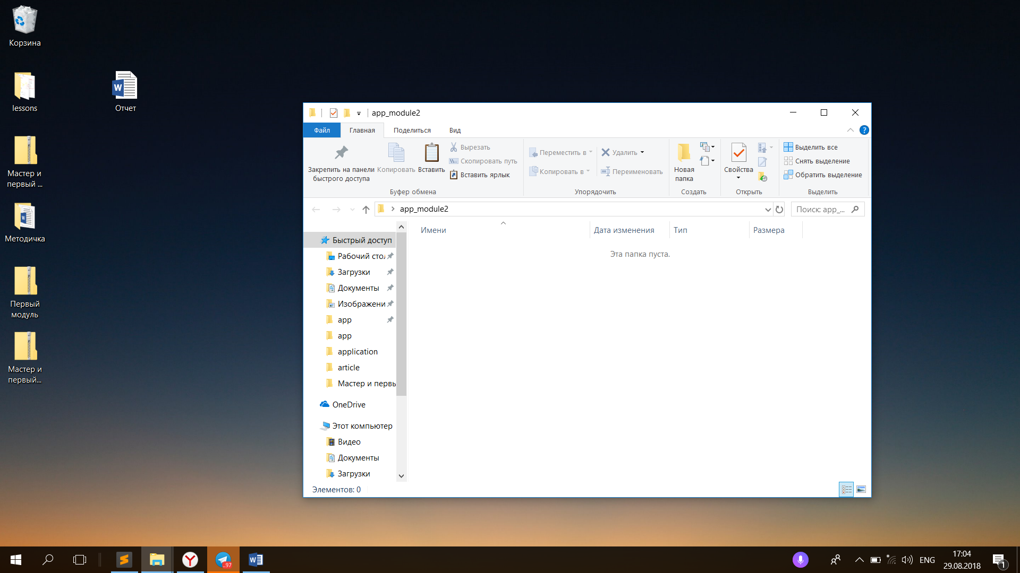

Далее, построим иерархию нашего проекта, для этого нам понадобятся субдиректории: папки css, img, fonts.

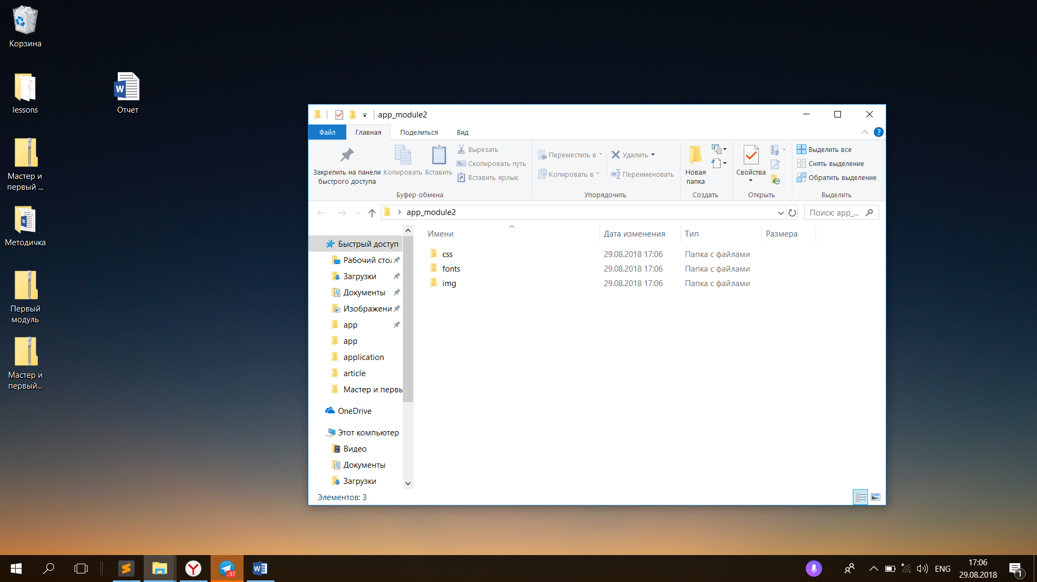

Теперь, когда мы организовали наше рабочее пространство, начинаем создавать проект. Открываем Sublime Text 3 и создаем новый html-файл и сохраняем его в корневую директорию нашего проекта.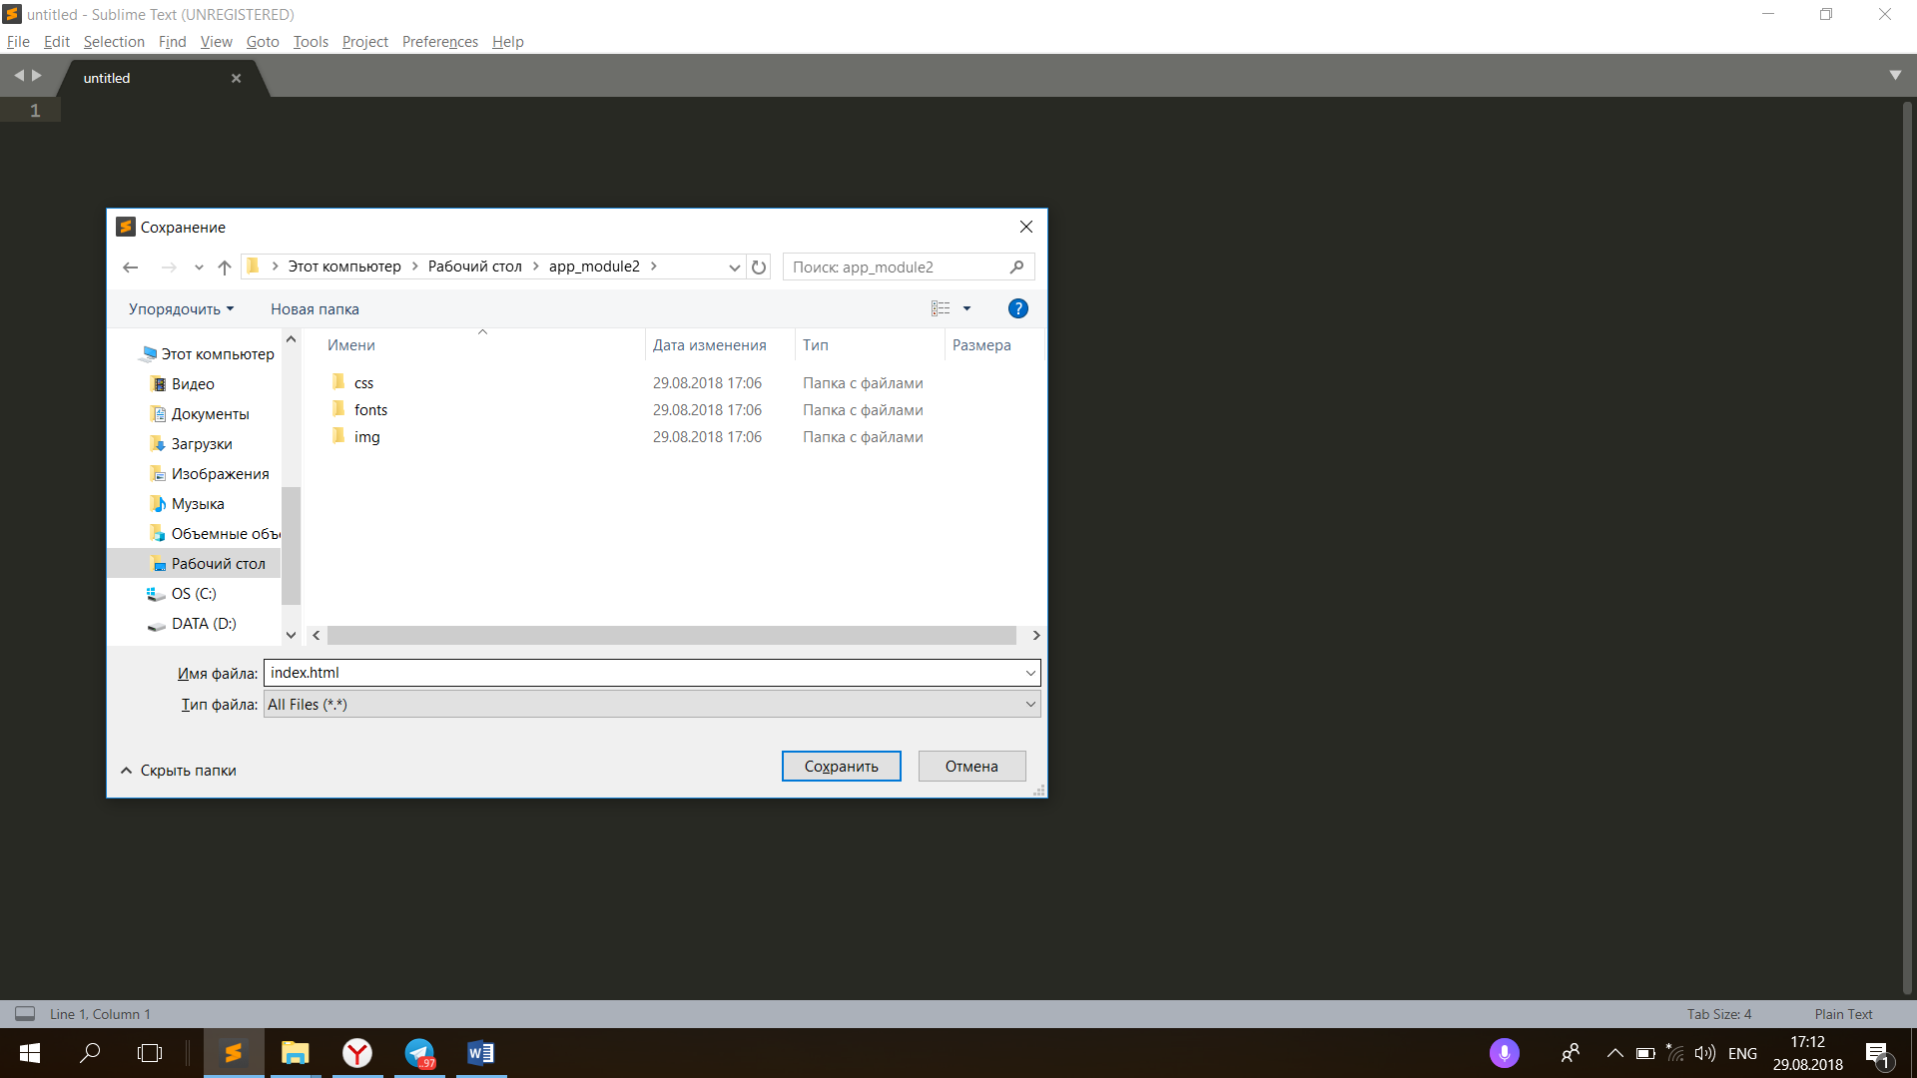

Меняем содержимое тега title на «Gallery».

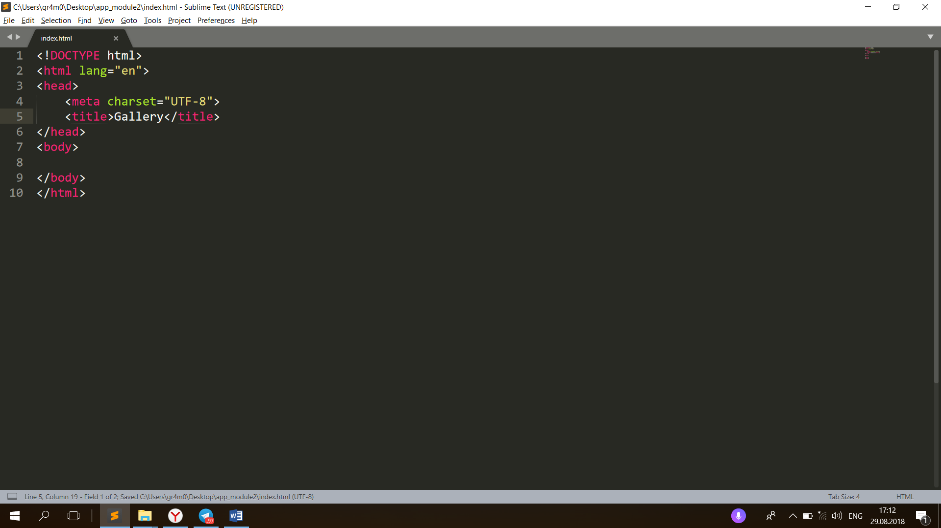

После этого создаем файл main.css и сохраняем его в папку «css».

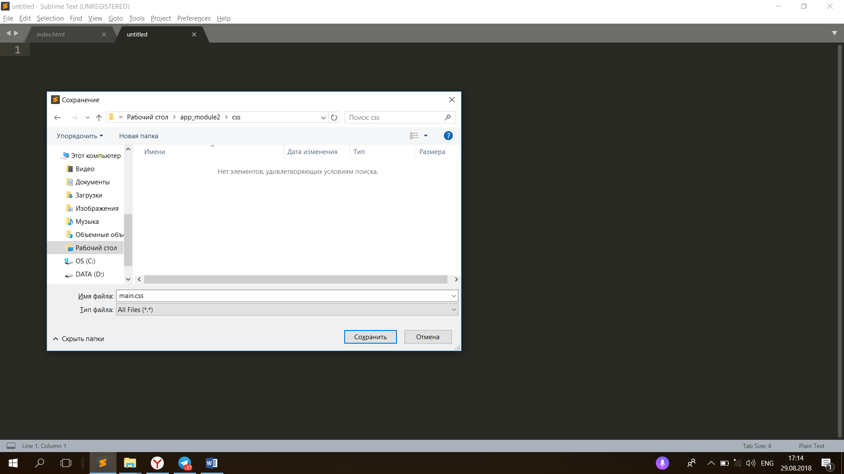

Подключаем css-файл к нашей веб-странице. В файле index.html в теге head пишем слово link и нажимаем клавишу TAB. После этого в атрибуте тега link указываем относительный путь до css-файла. Обращаю ваше внимание на то, что файл стилей находится в субдиректории, этот факт необходимо учитывать при написании пути до него.

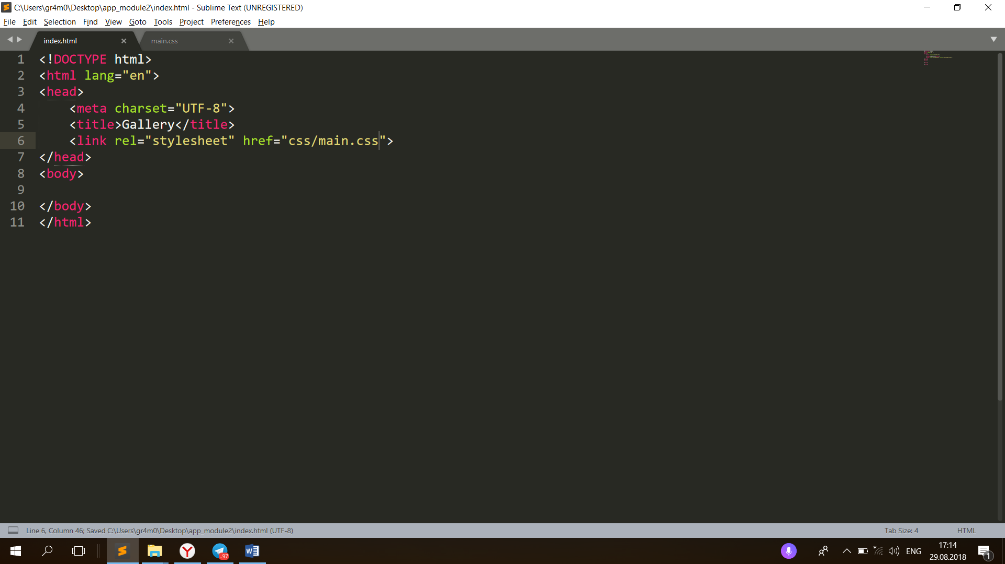

Подготовка к работе над проектом практически завершена. Осталось собрать выбранные изображения в папку img и скопировать файл шрифта в папку fonts. Для данного проекта я выбрал локальный шрифт Roboto-Regular.

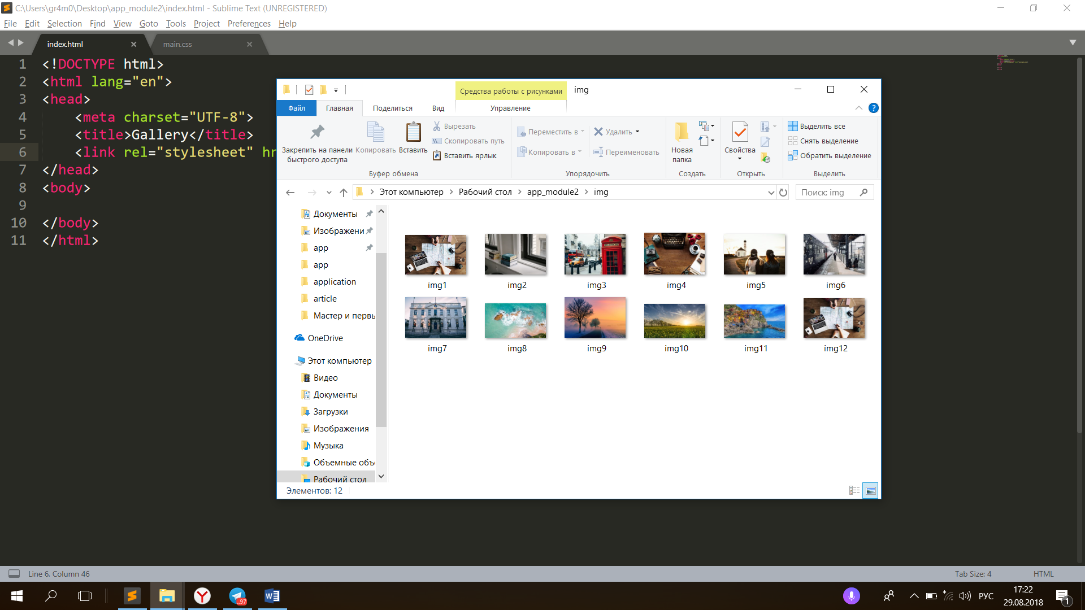

Для удобства я переименовал все изображения. Советую вам сделать то же самое, чтобы избежать ошибок при подключении изображений.

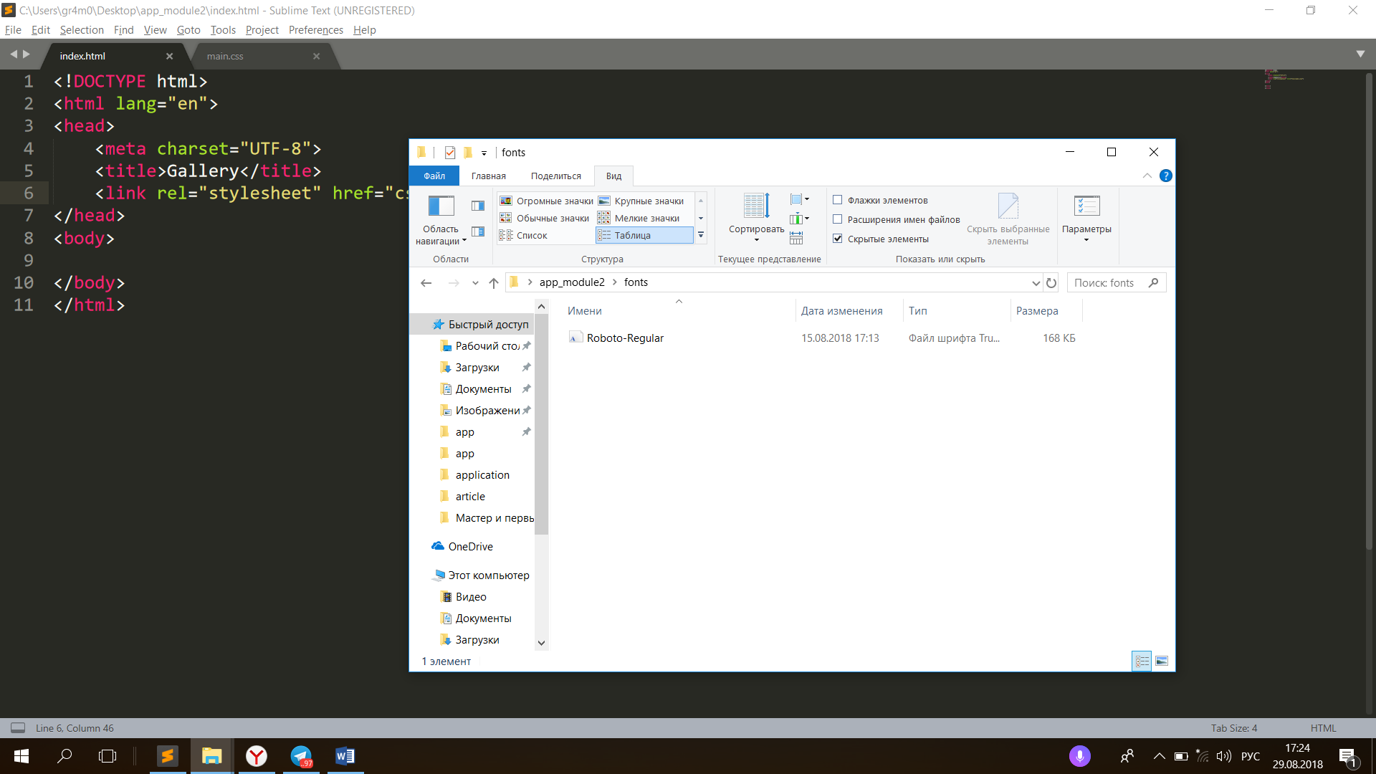

Отлично, работа над организацией нашего проекта завершена. Можно приступать к вёрстке галереи.

Первый этап разработки любого веб-сайта или веб-приложения — это написание html-разметки. Начнем.

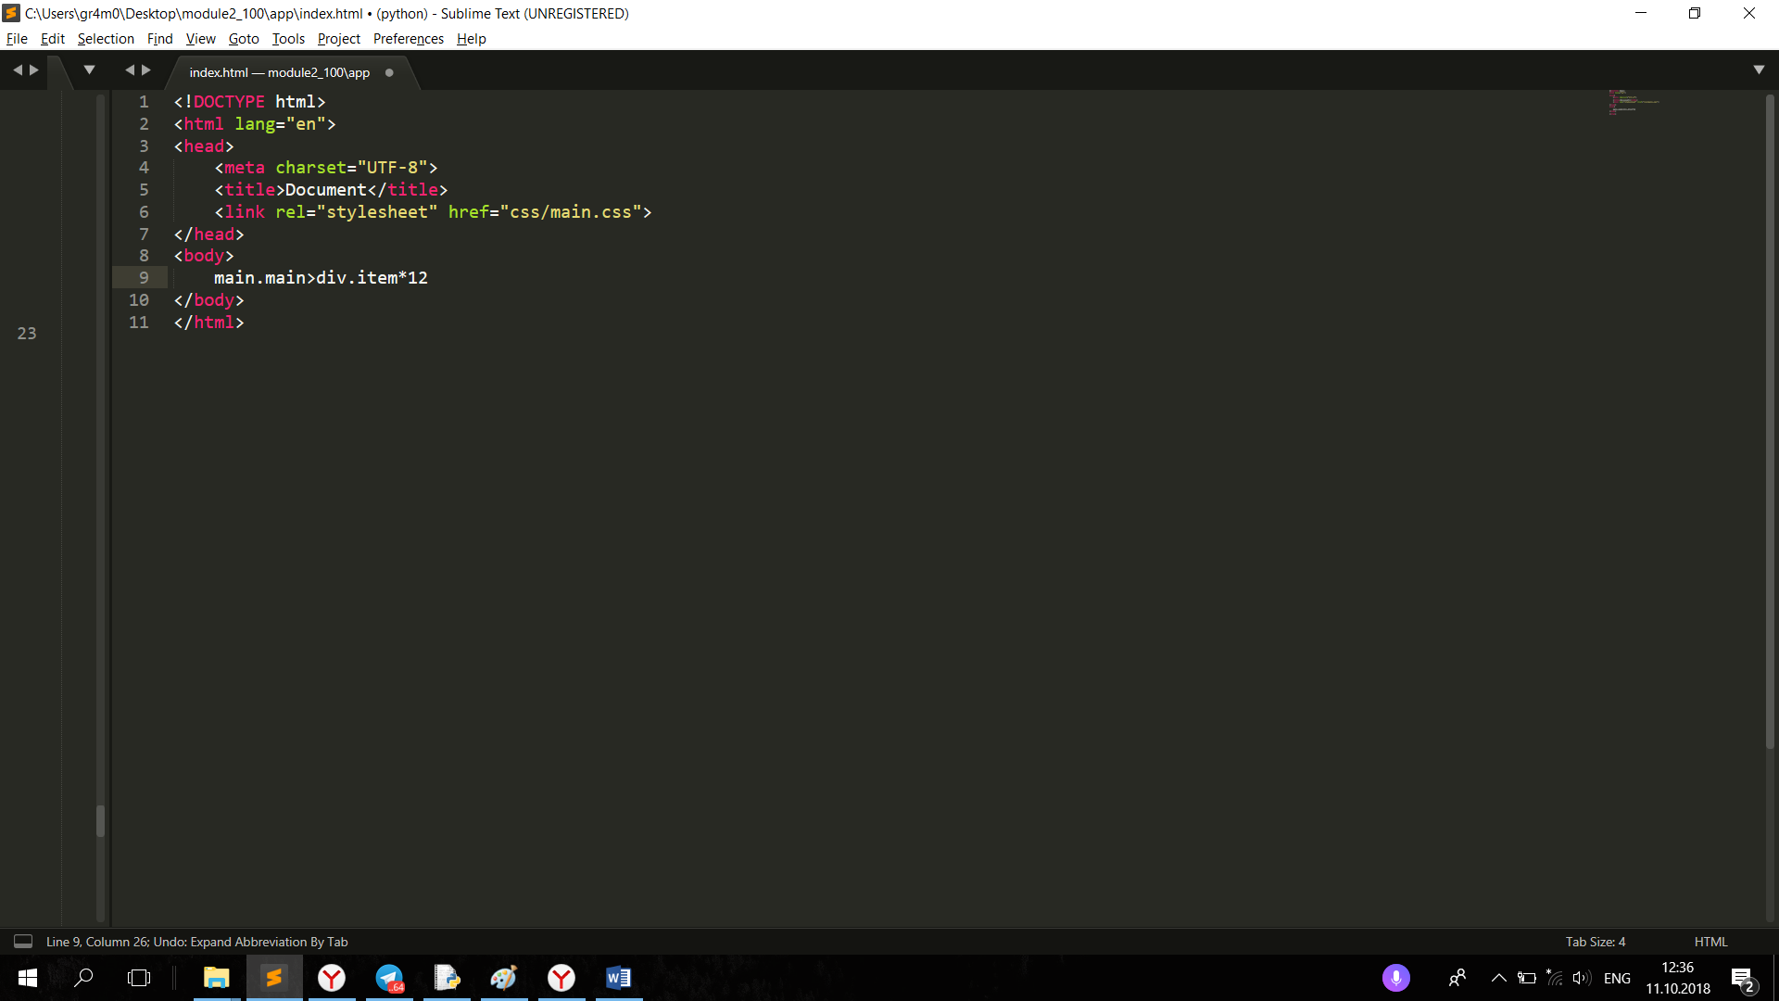

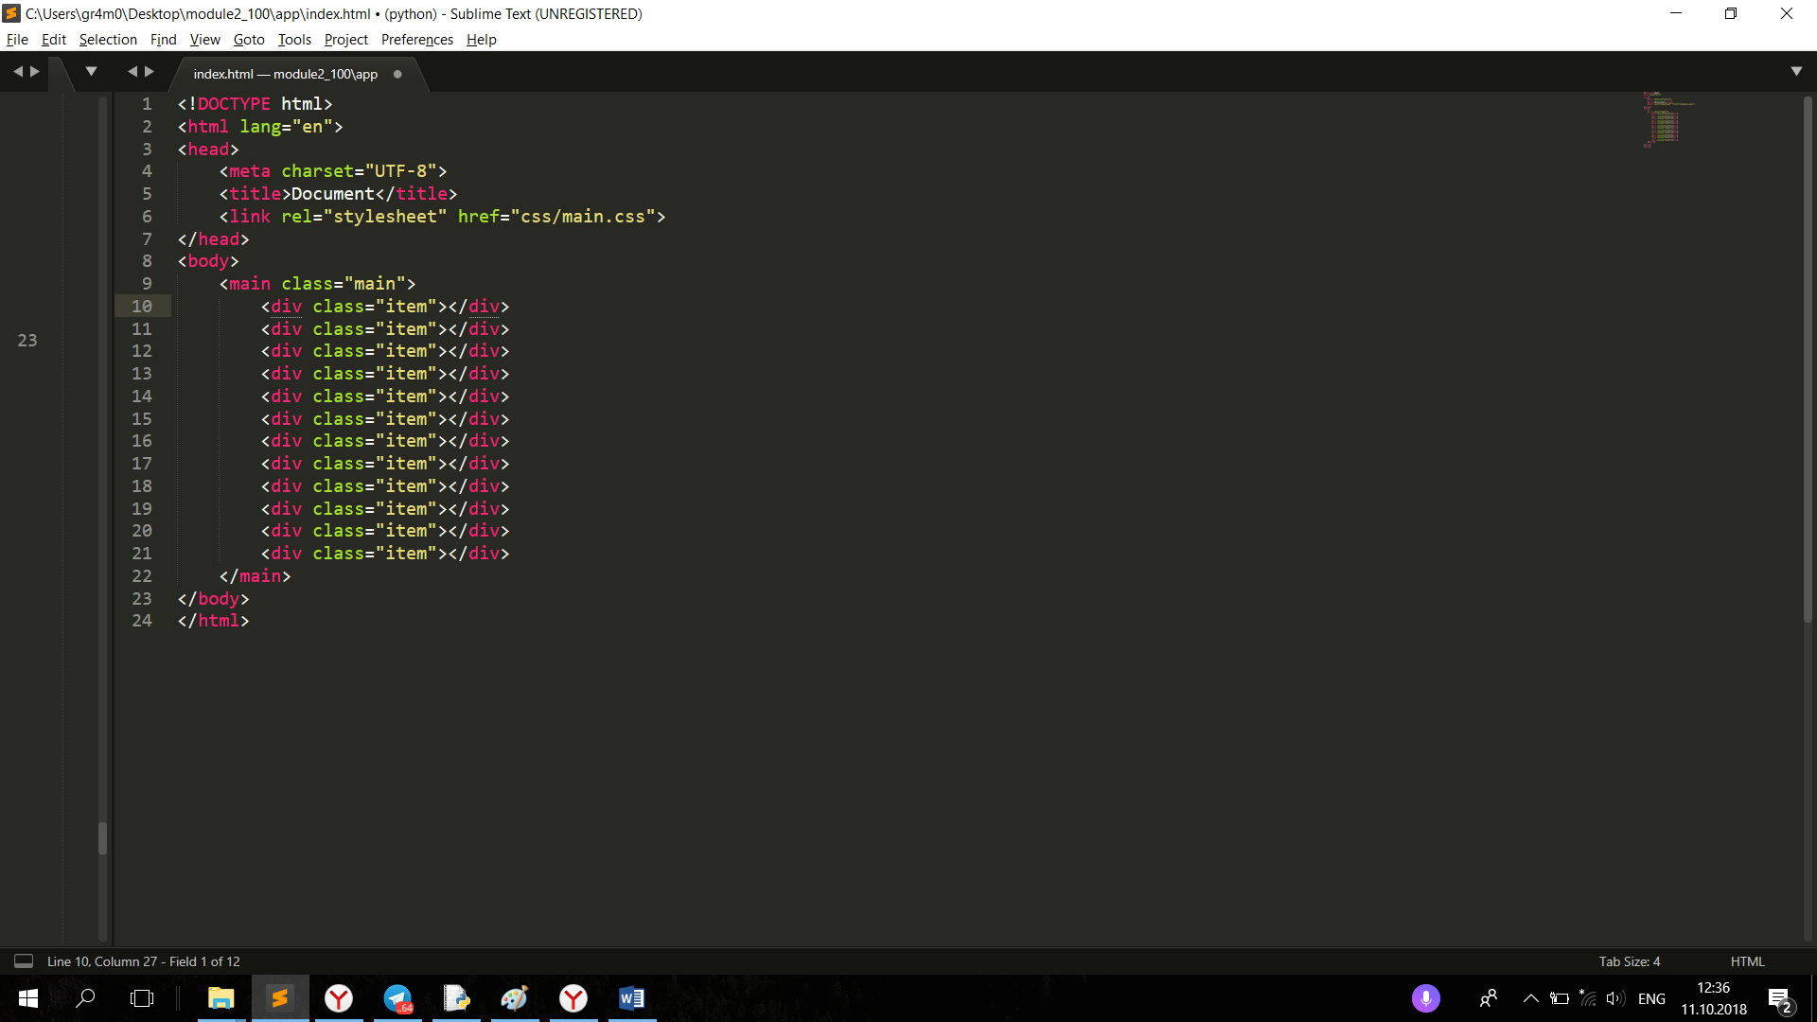

Мы создали 12 контейнеров для наших будущих изображений.

Сбрасываем отступы для всех селекторов.

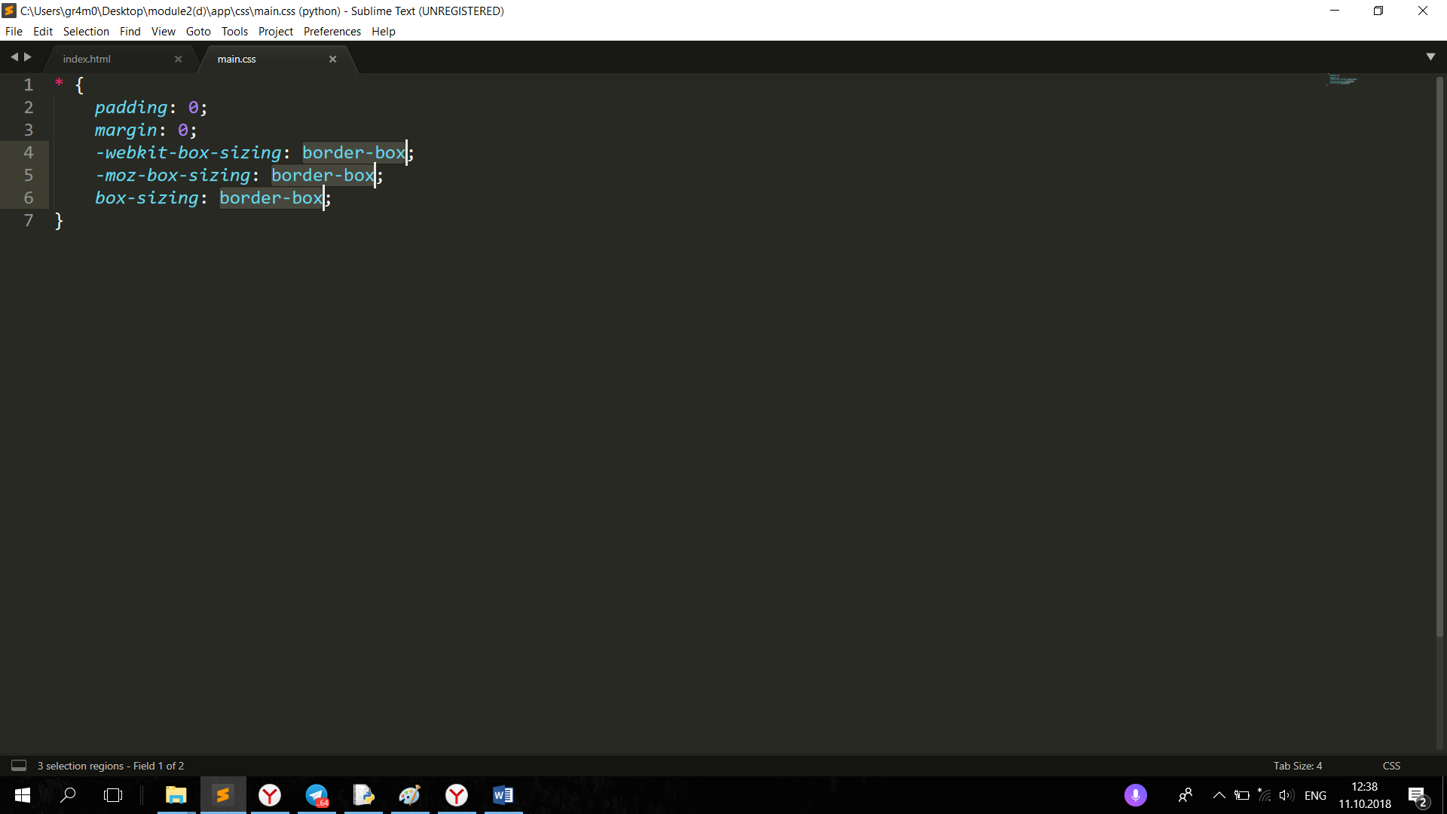

Стилизуем селектор .main

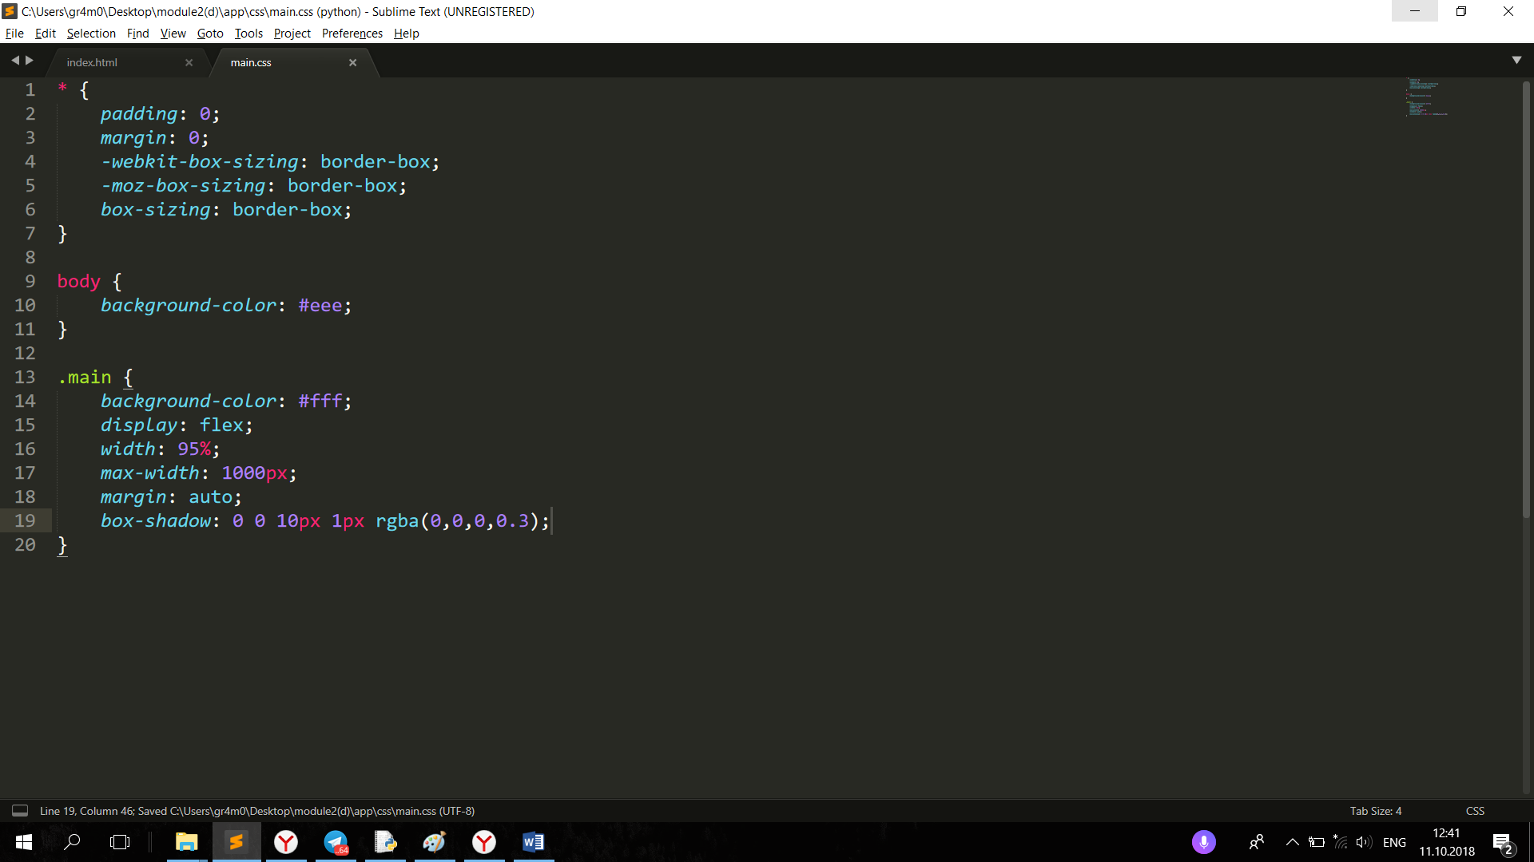

Создаем предварительную разметку для дивов

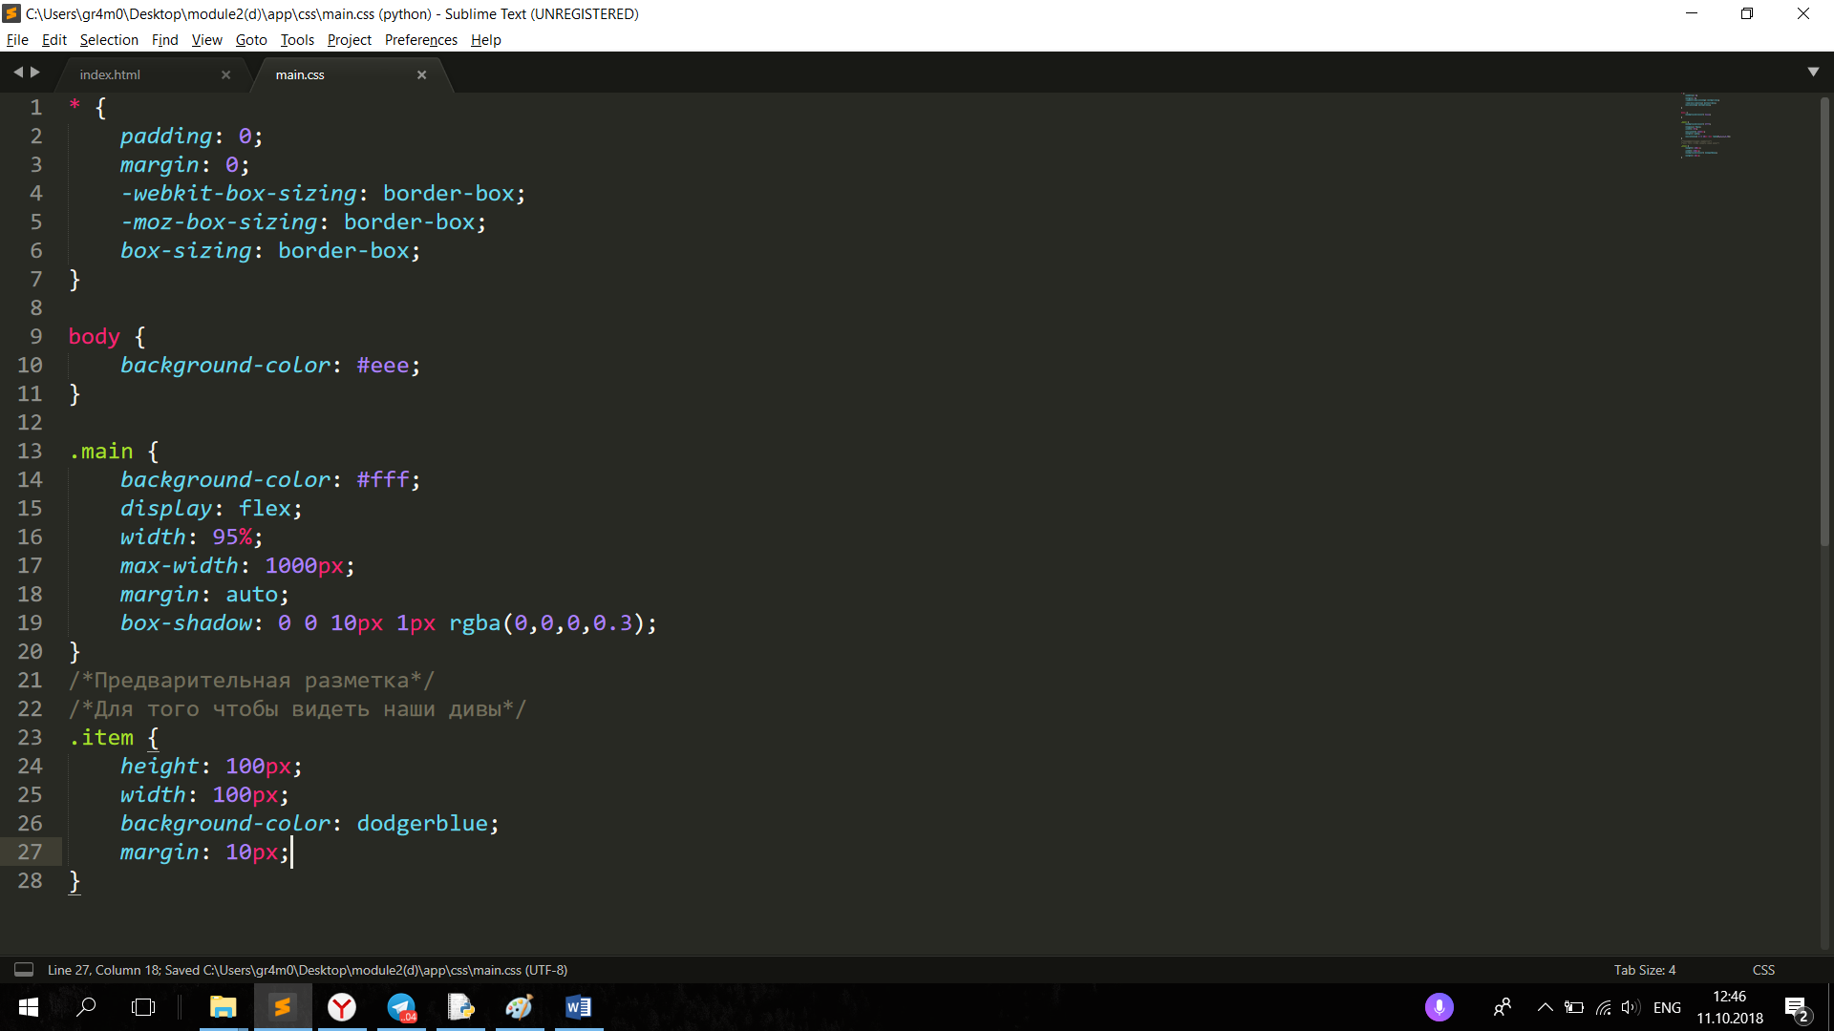

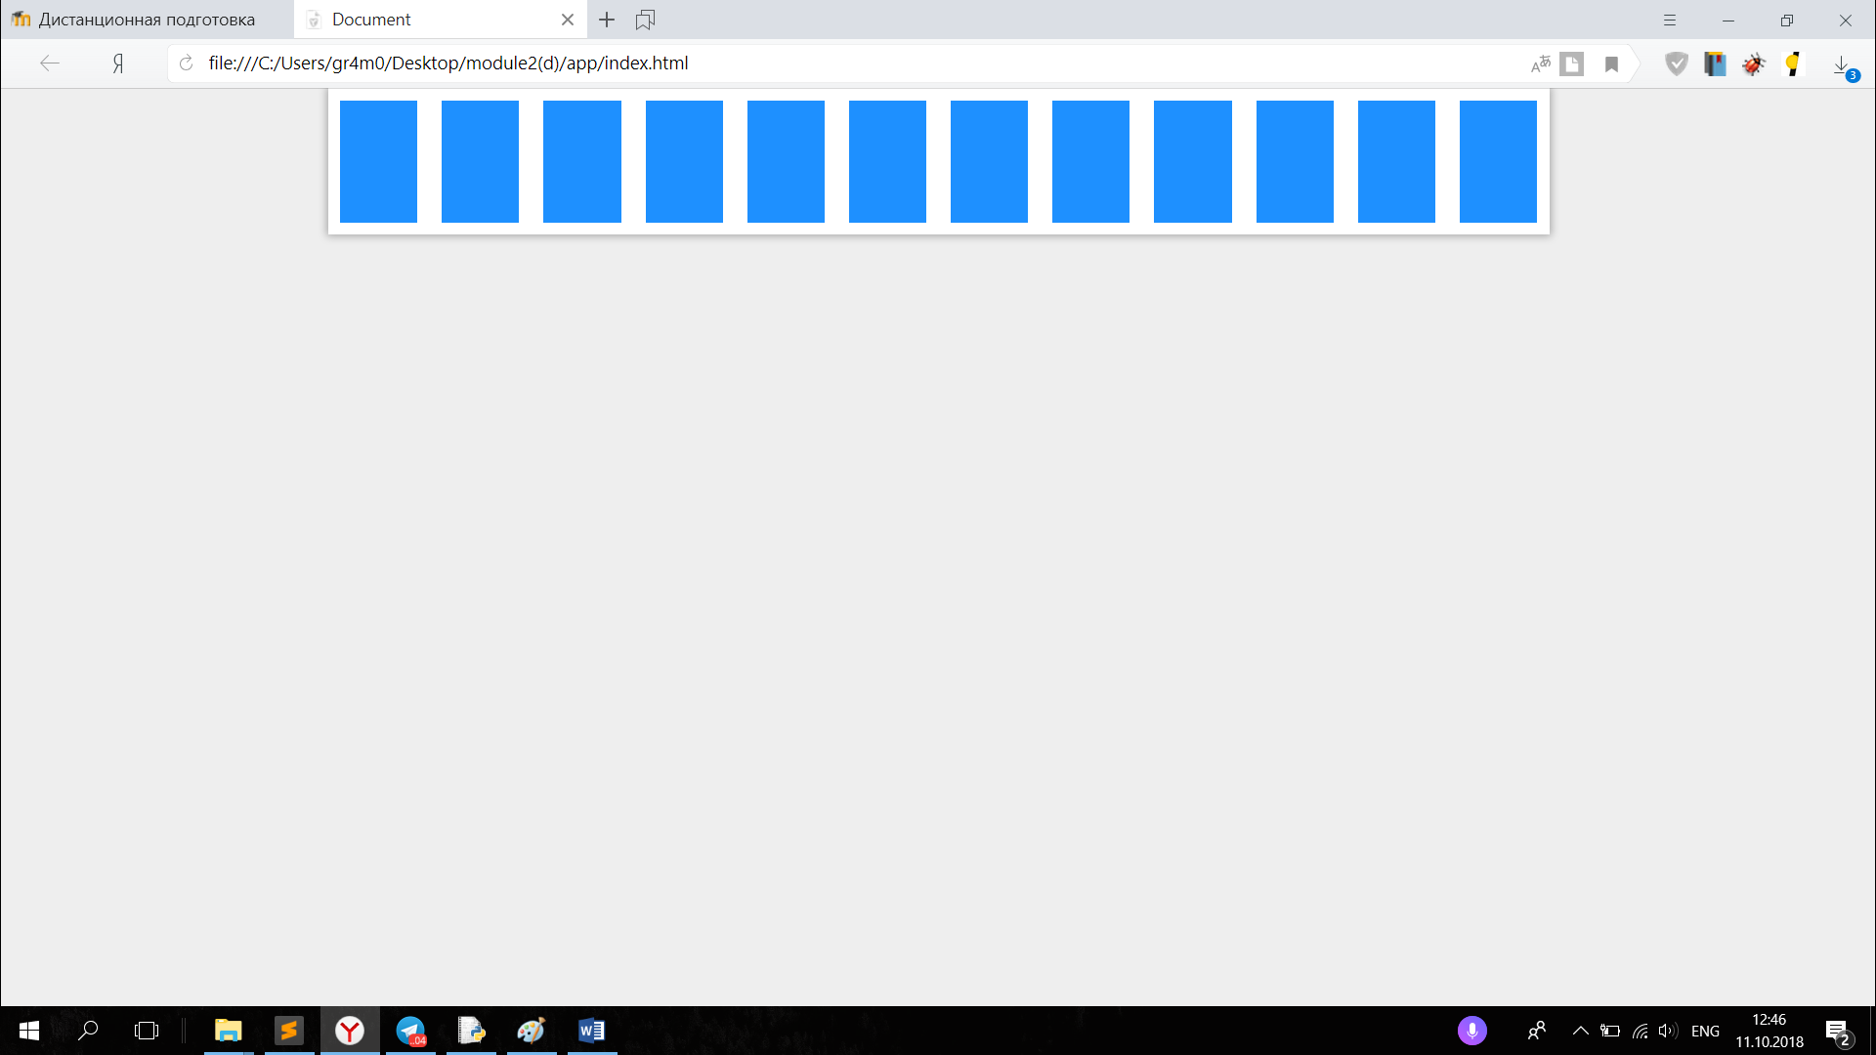

Добавляем свойство flex-wrap для создания многострочного контейнера. Обратите внимание, что несмотря на то, что мы прописали ширину 100 пикселей для каждого item, фактическая ширина у каждого из них намного меньше. Это происходит из-за того, что по умолчанию флекс-контейнер является однострочным.

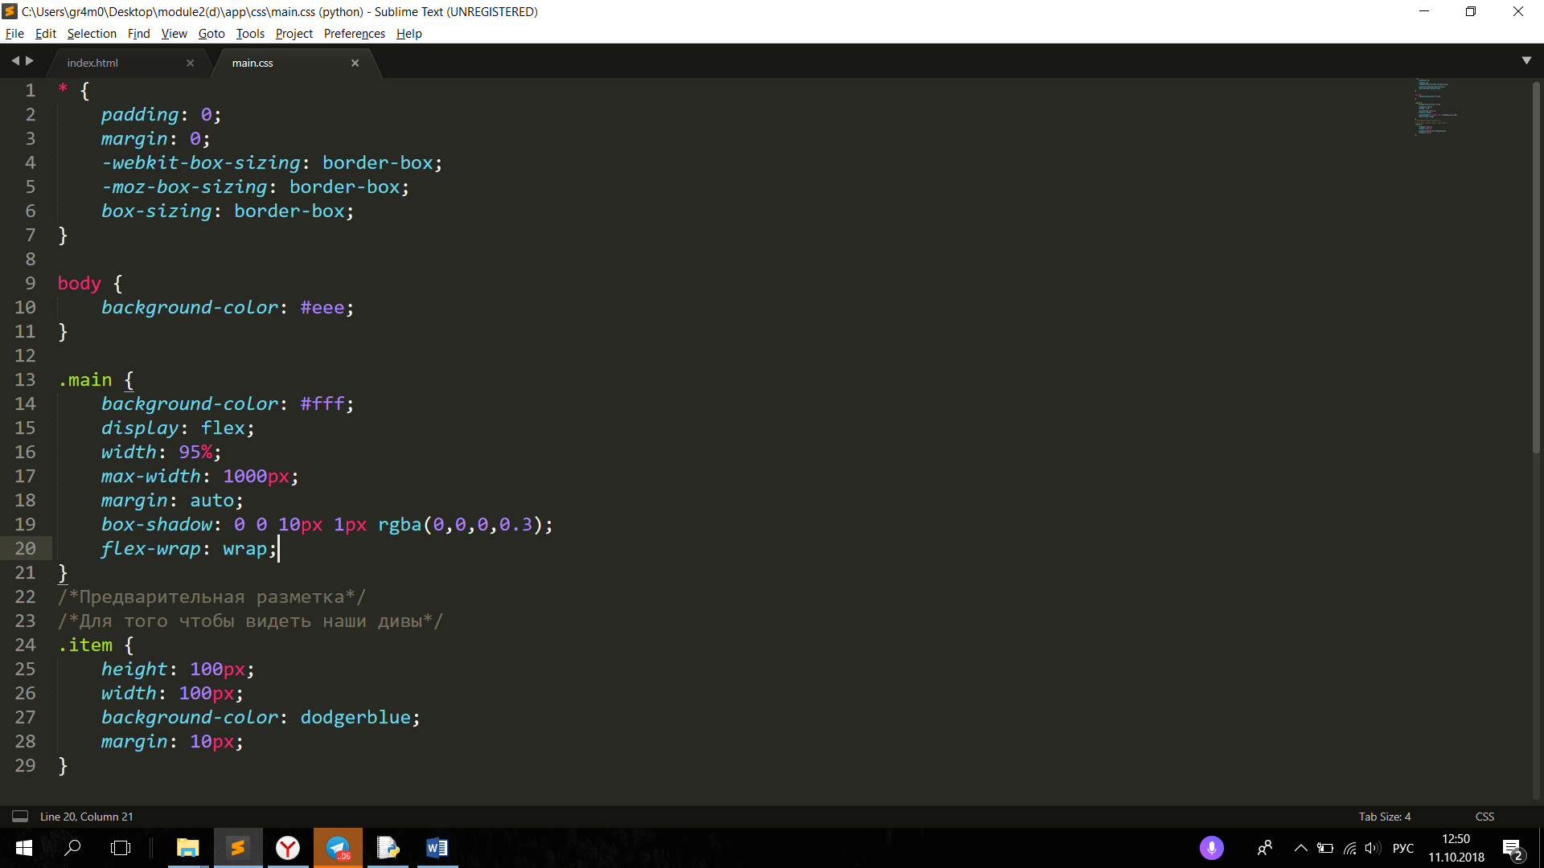

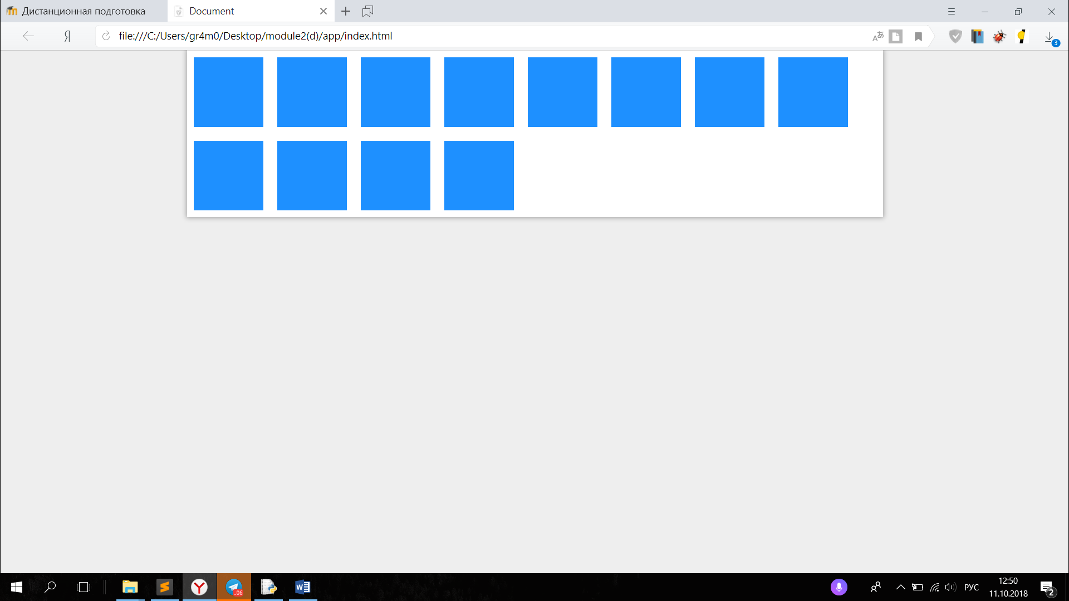

Исправим свойства width и height у item на max-width и max-height.

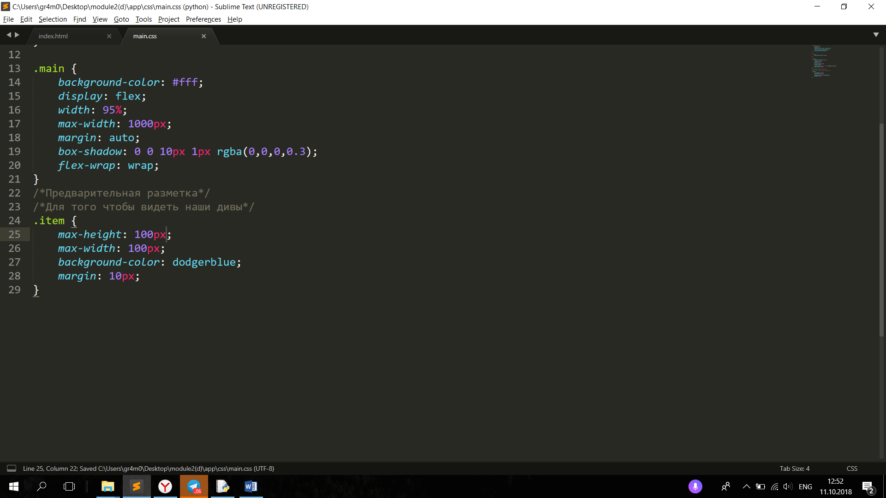

Мы задаем высоту и ширину с помощью функции calc, которая динамически высчитывает значения для наших css-свойств. Для ширины мы берем половину ширины родительского контейнера и вычитаем 5 пикселей (наш внешний отступ). Для высоты берем 95% от ширину вьюпорта делим его на 2 и вычисляем пропорцию 16 на 9. Также я уменьшил внешний отступ на 5 px. Максимальная высота и ширина подставлены так, чтобы наши элементы были растянуты на весь блок main.

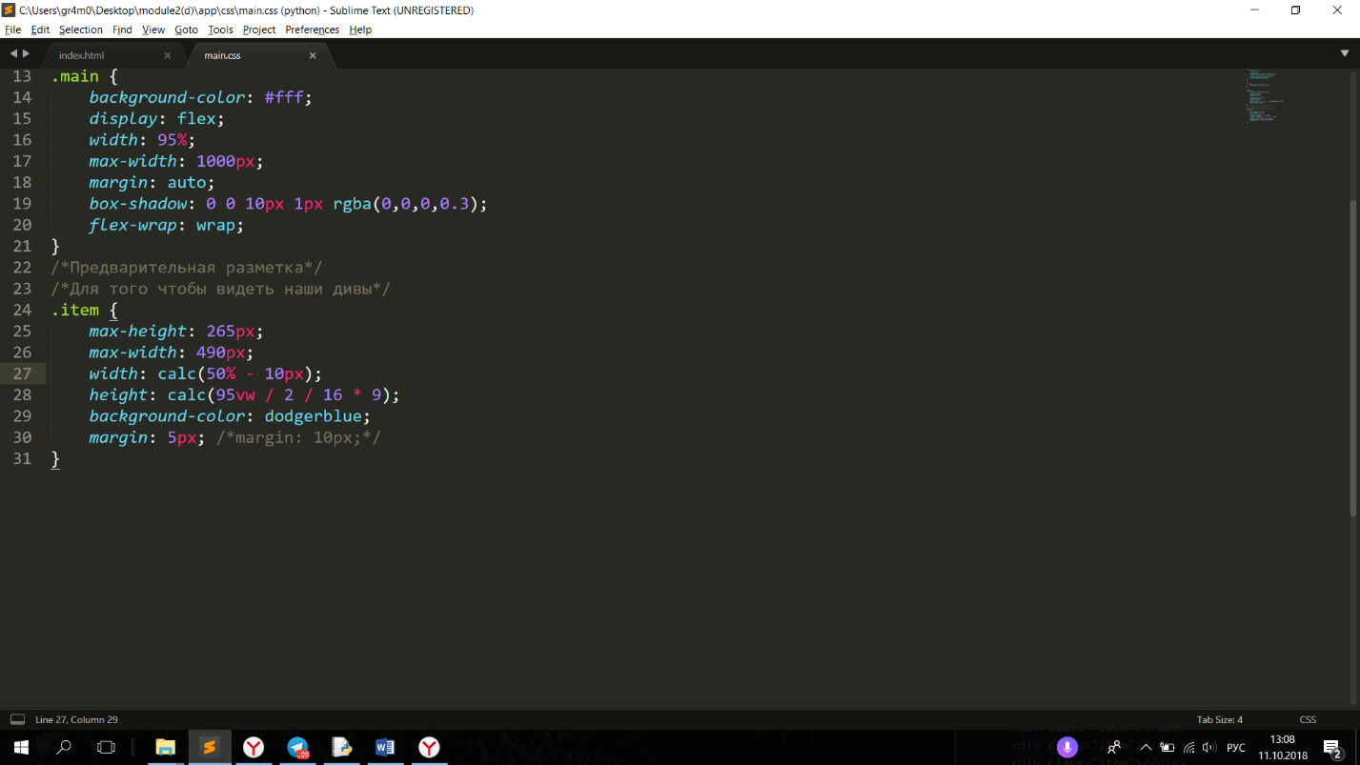

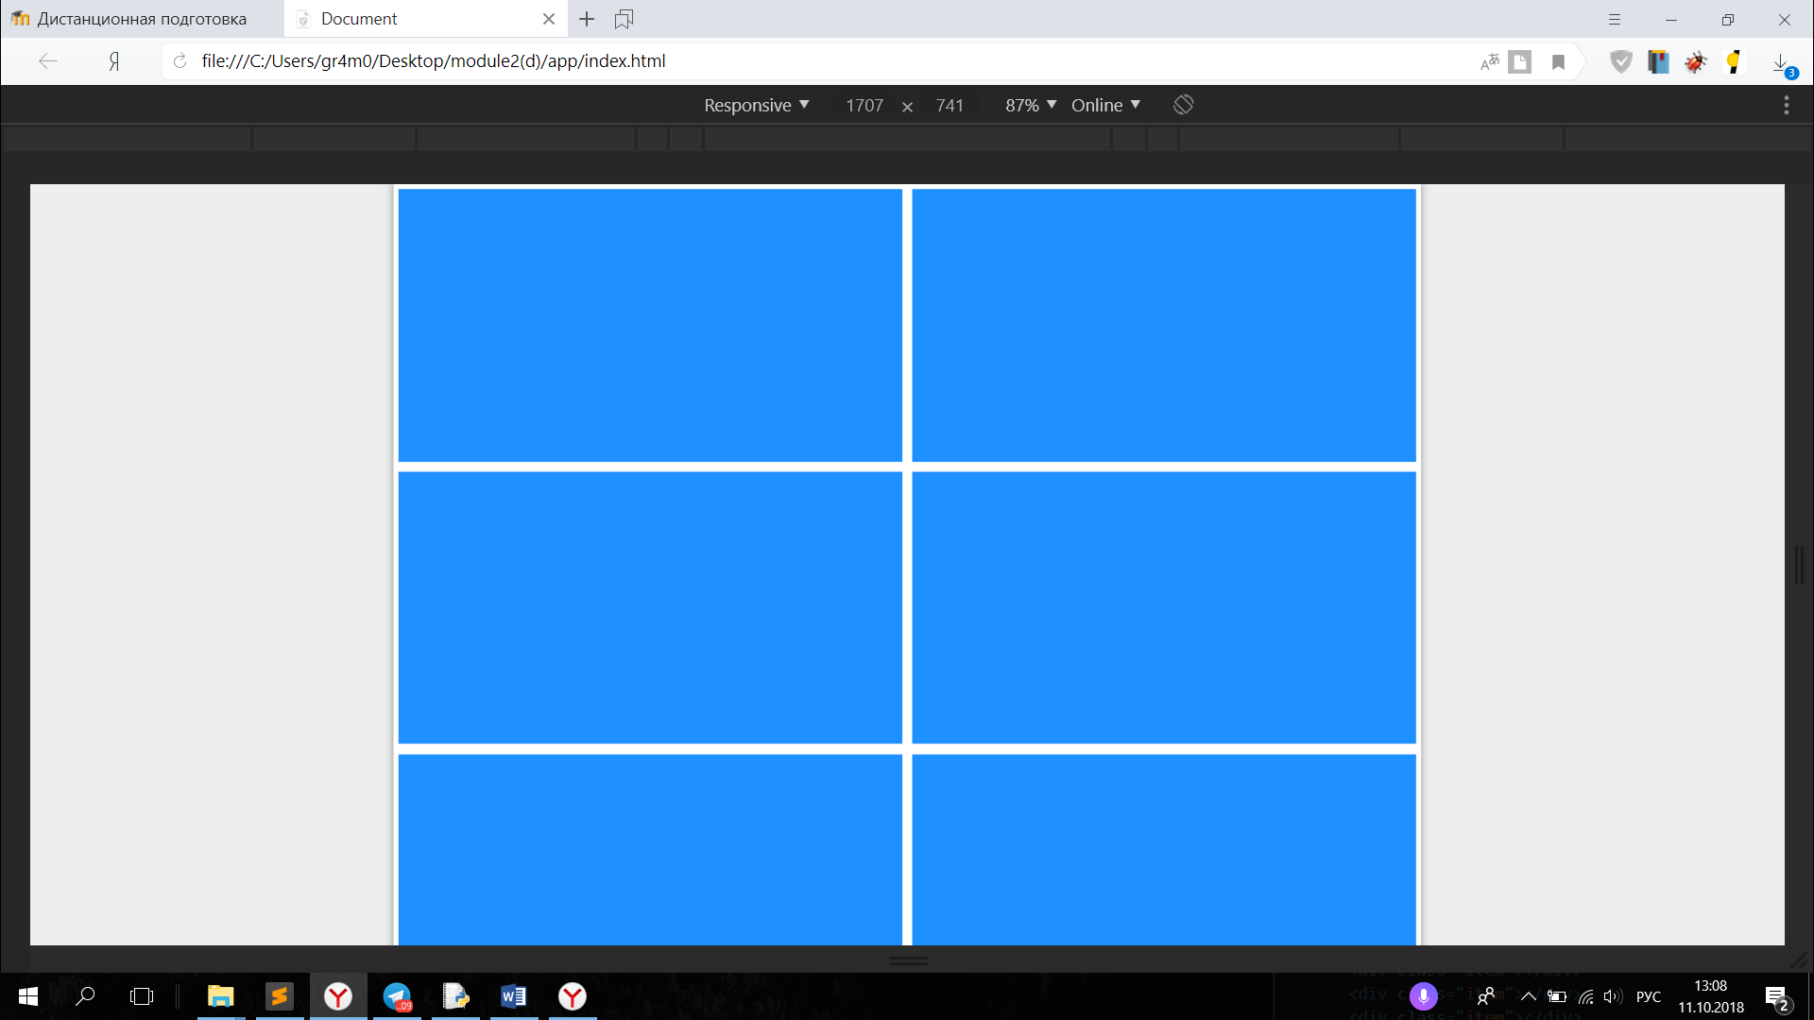

Теперь наши элементы правильно спозиционнированы. Даже на маленьком разрешении.

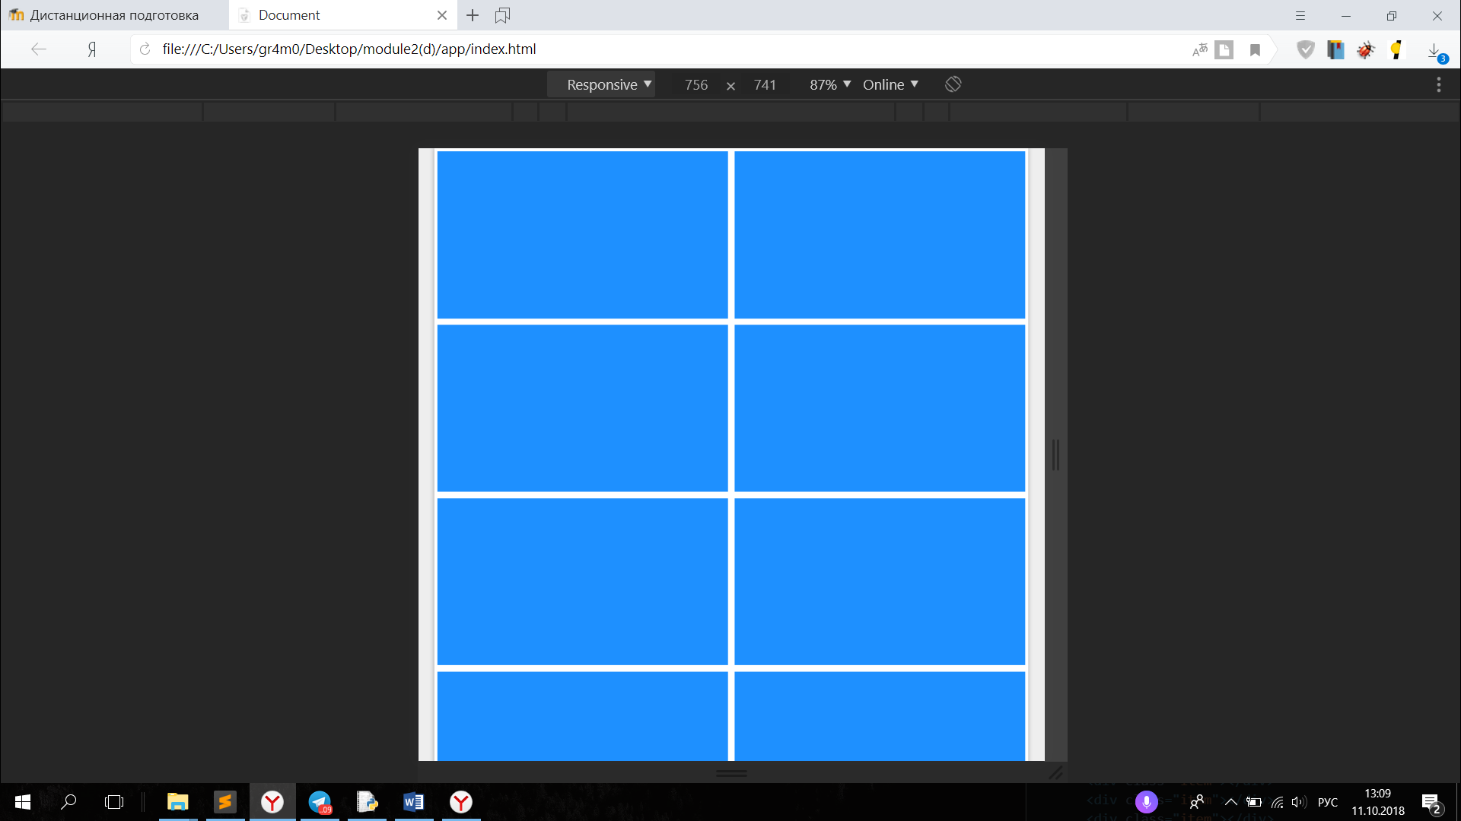

Если останется время, то можно поразвлекаться с детьми, меняя цвет дивов путем добавления к ним новых классов с background-color.

Это первый вариант галереи. Если вы успешно справились с созданием этого варианта галереи. Я предлагаю ознакомиться с альтернативным вариантом сетки изображений.

Создаем еще одно рабочее окружение.

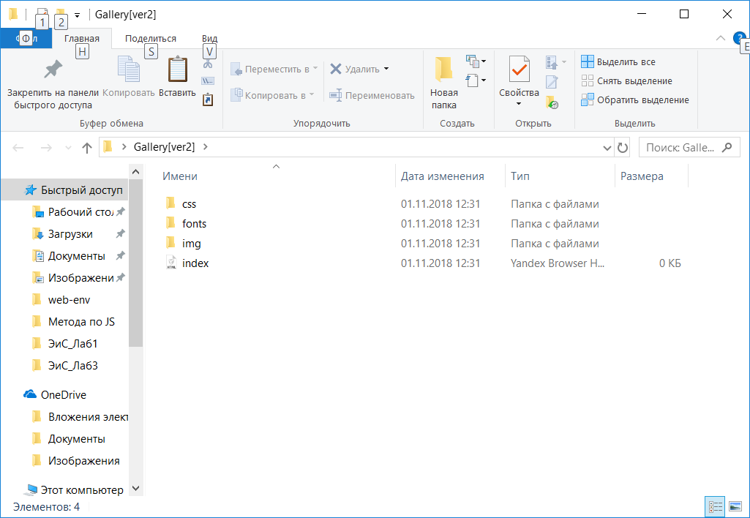

Создаем основную разметку.

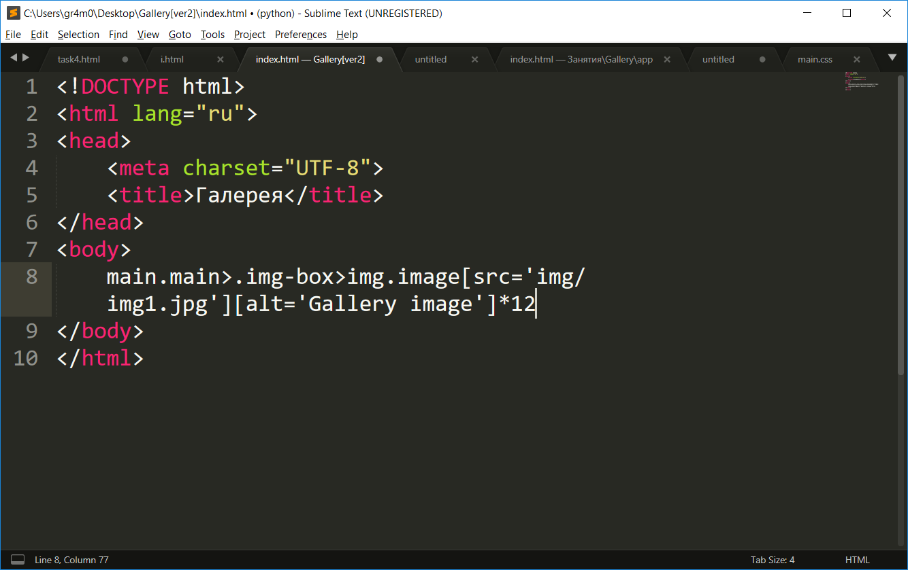

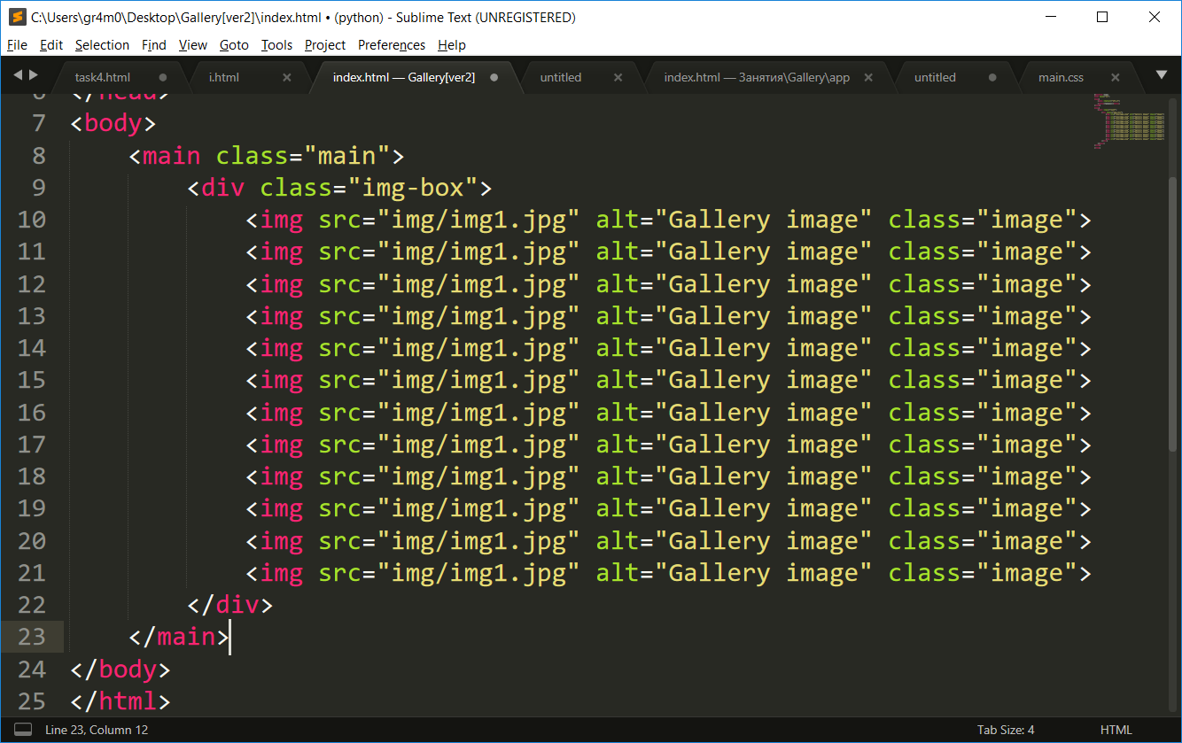

Меняем названия изображений в пути

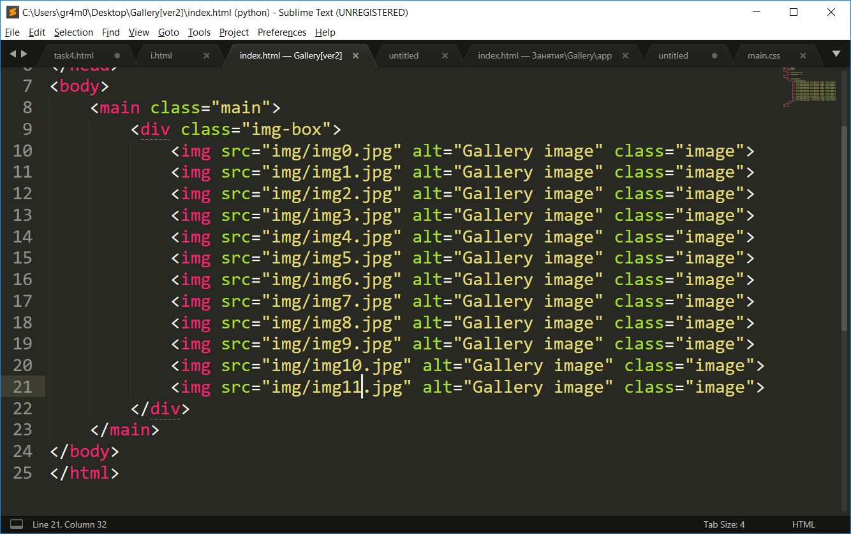

Закидываем изображения в папку img

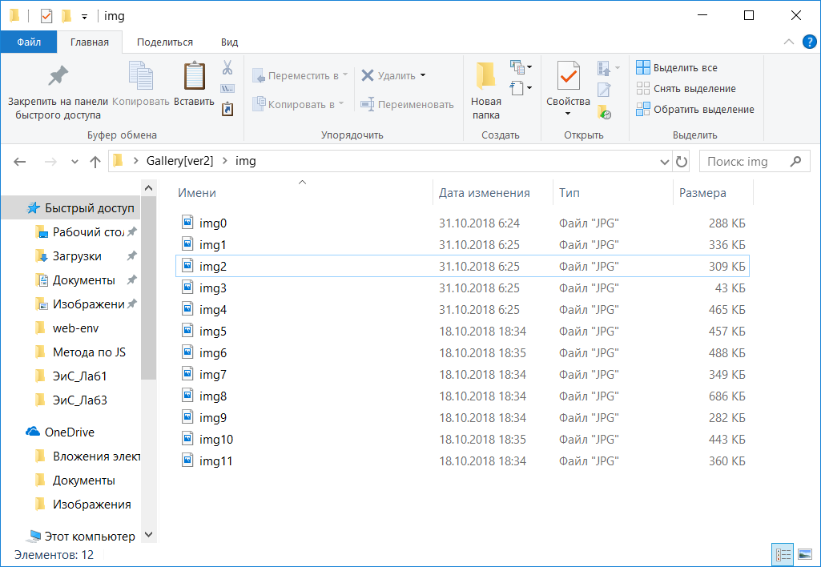

Вот так выглядит наша разметка

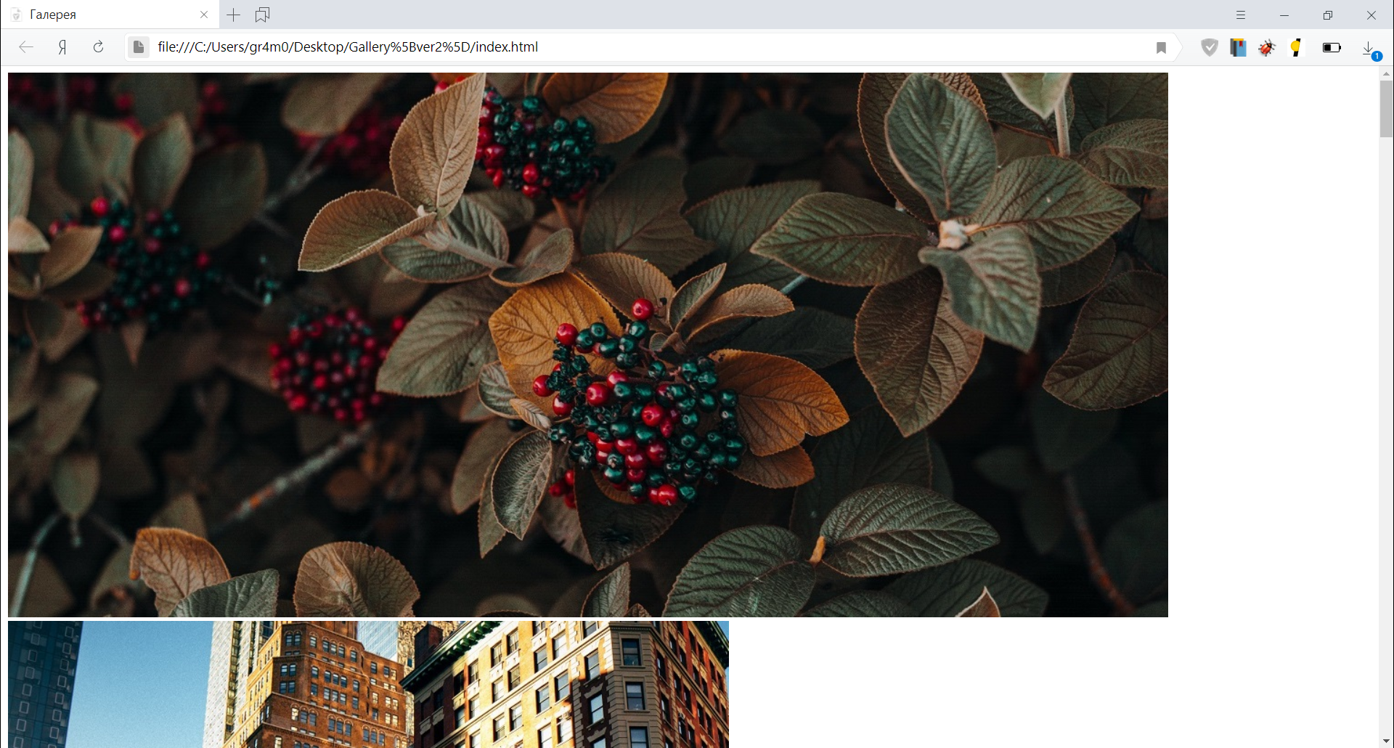

Создаем файл main.css

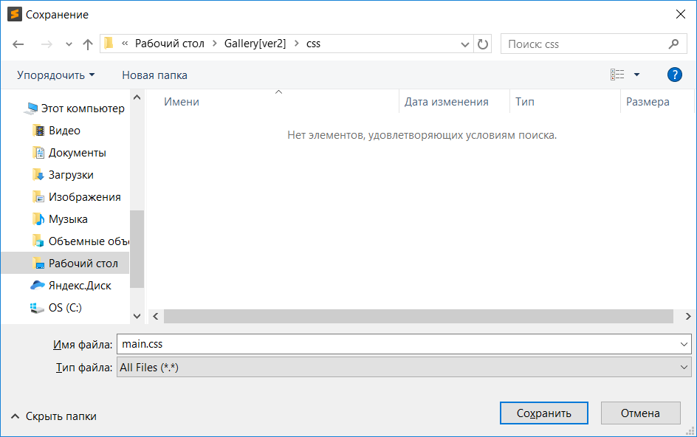

Подключаем его

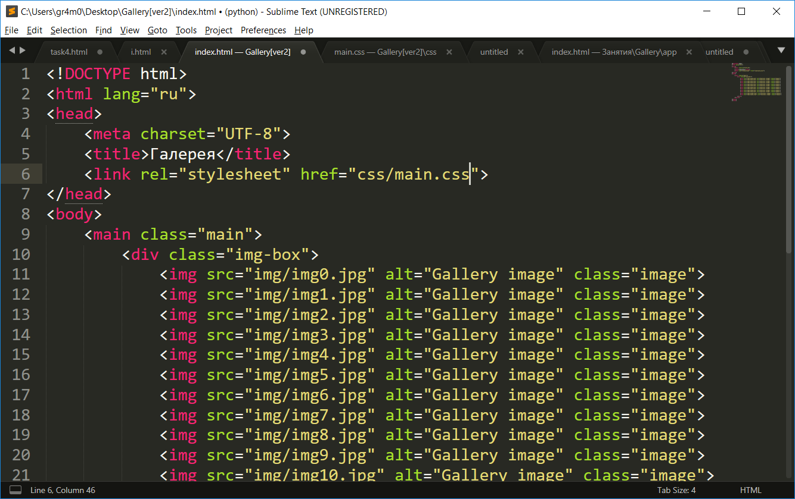

Прописываем количество колонок в нашей сетке.

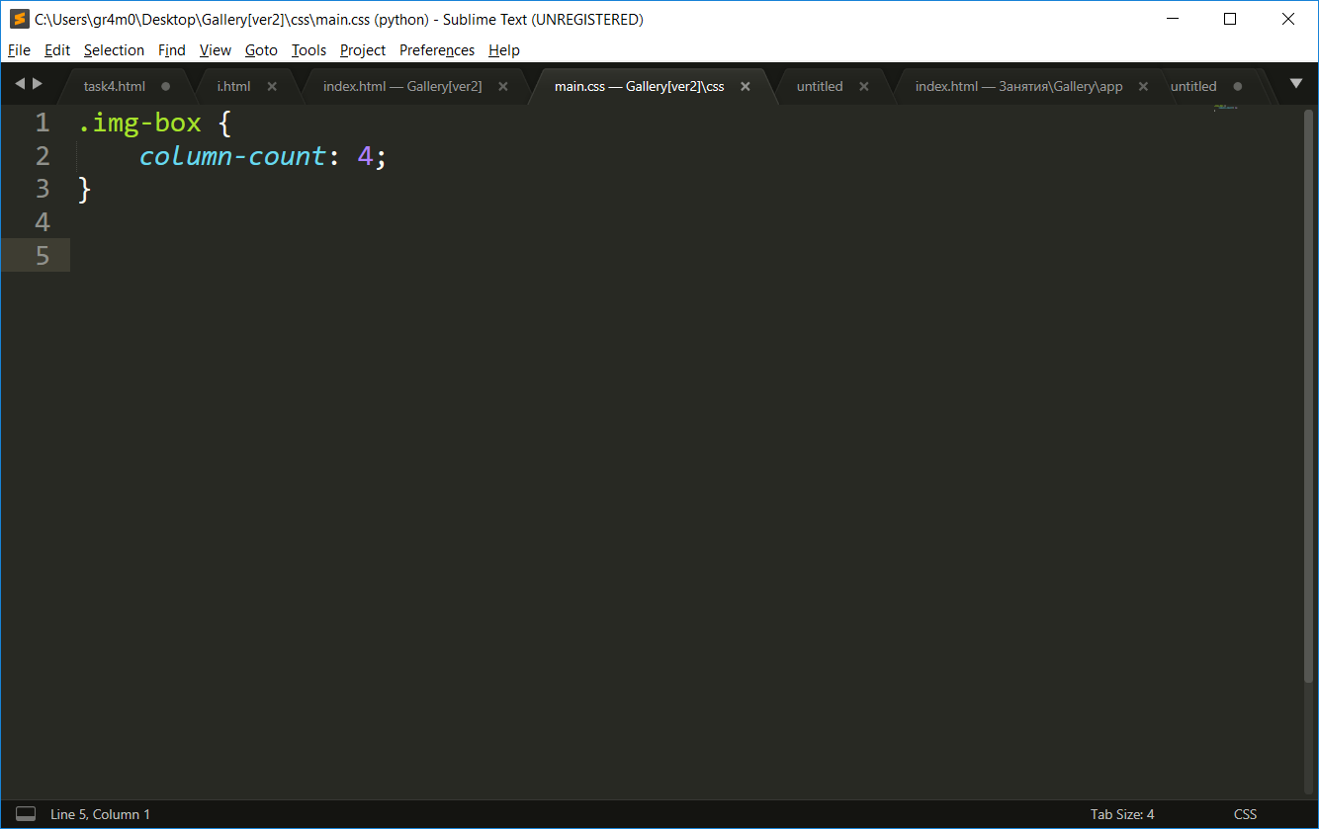

Вот, что мы получили. Теперь займемся изображениями.

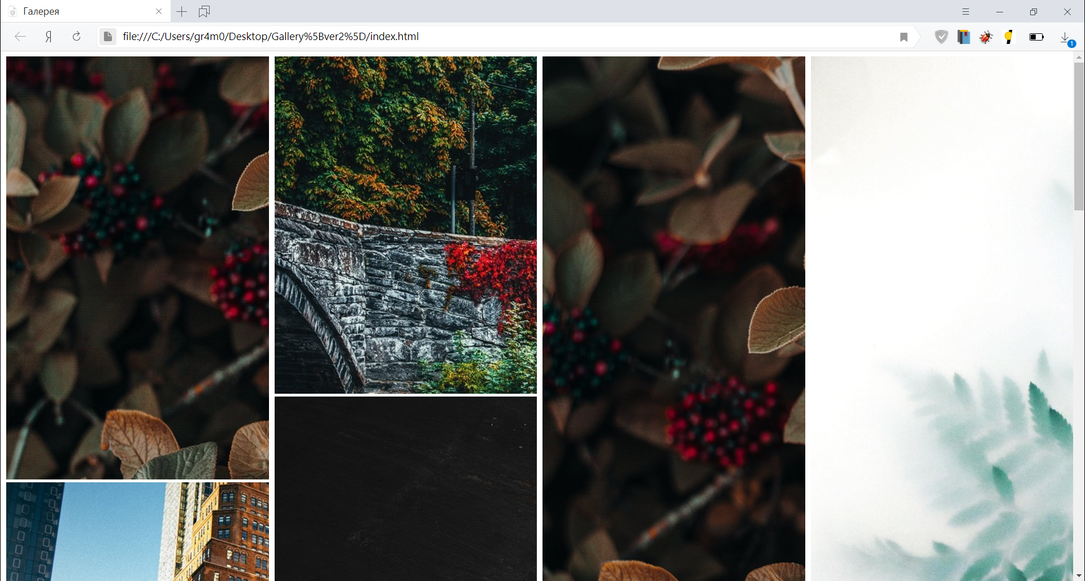

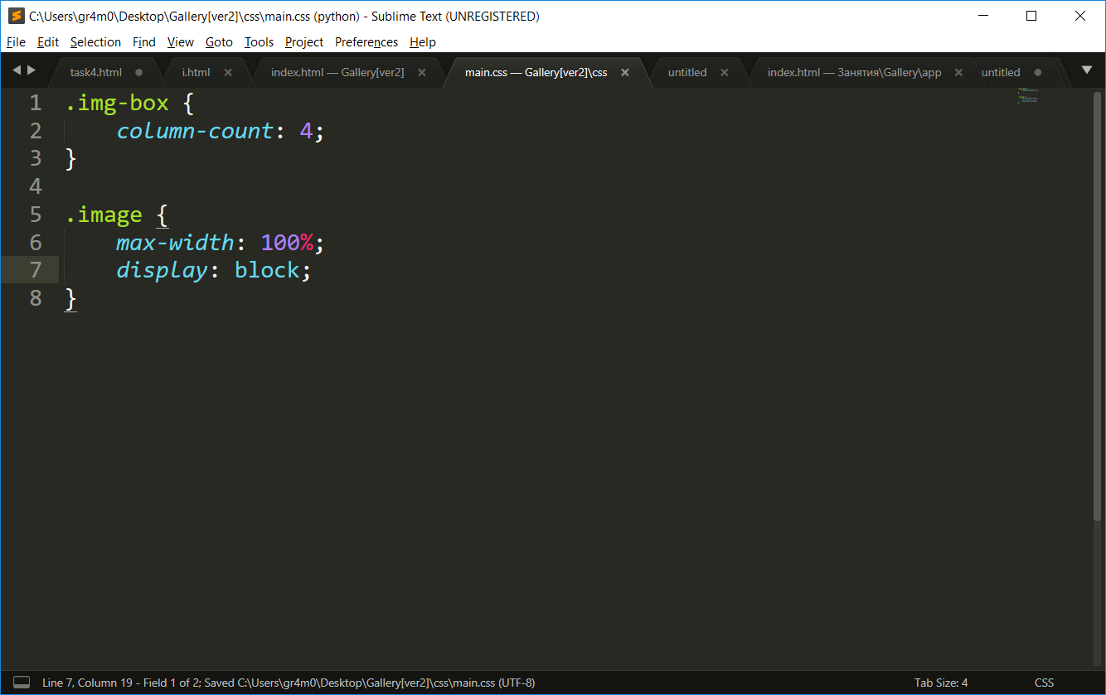

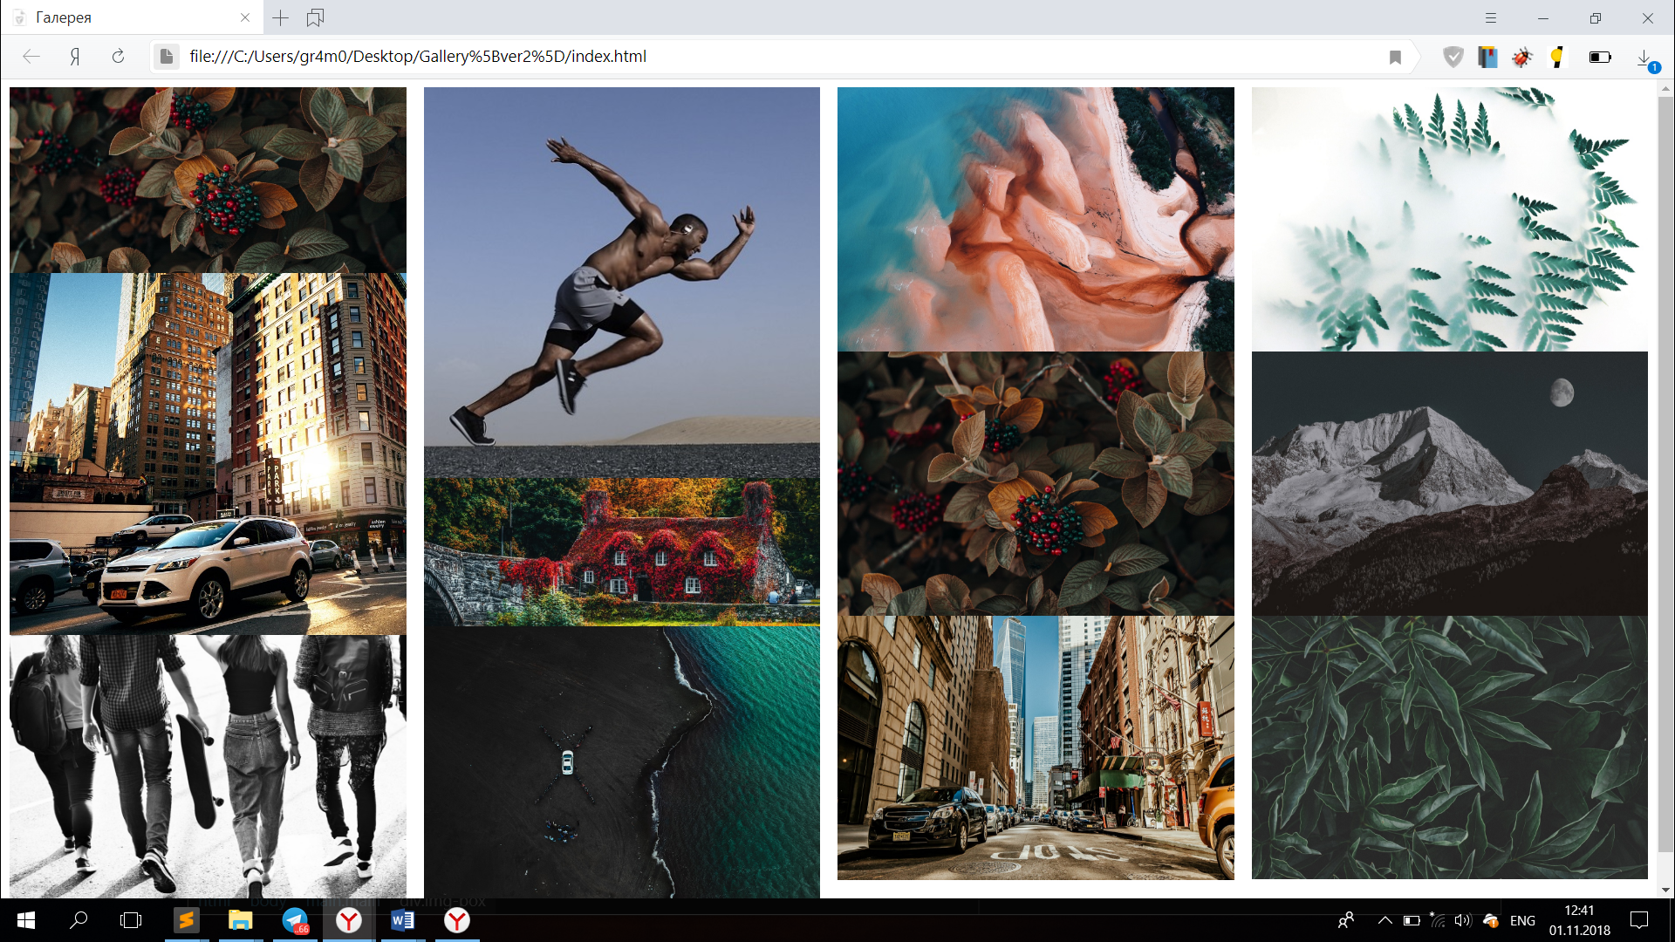

Уберем отступ между колонками.

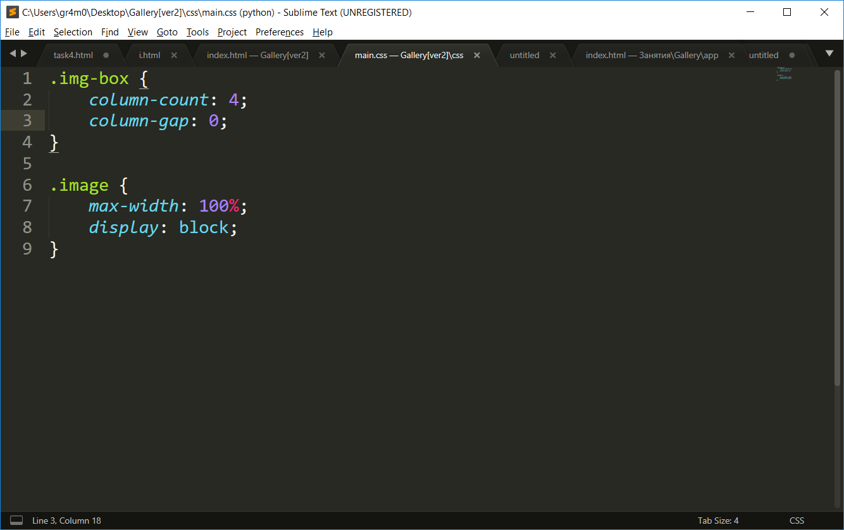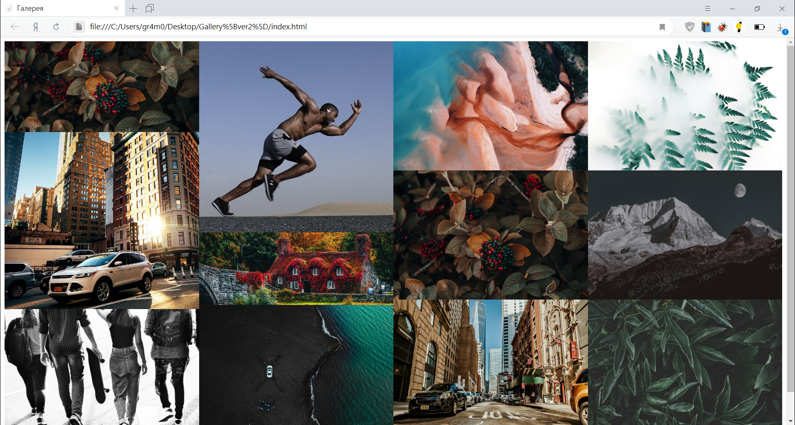

Добавим отступы между изображениями. Обратите внимание на синтаксис разметки. Я использую знак + установки отступа только между двумя соседними изображениями. Это позволяет нам избавится от внешних отступов по краям.

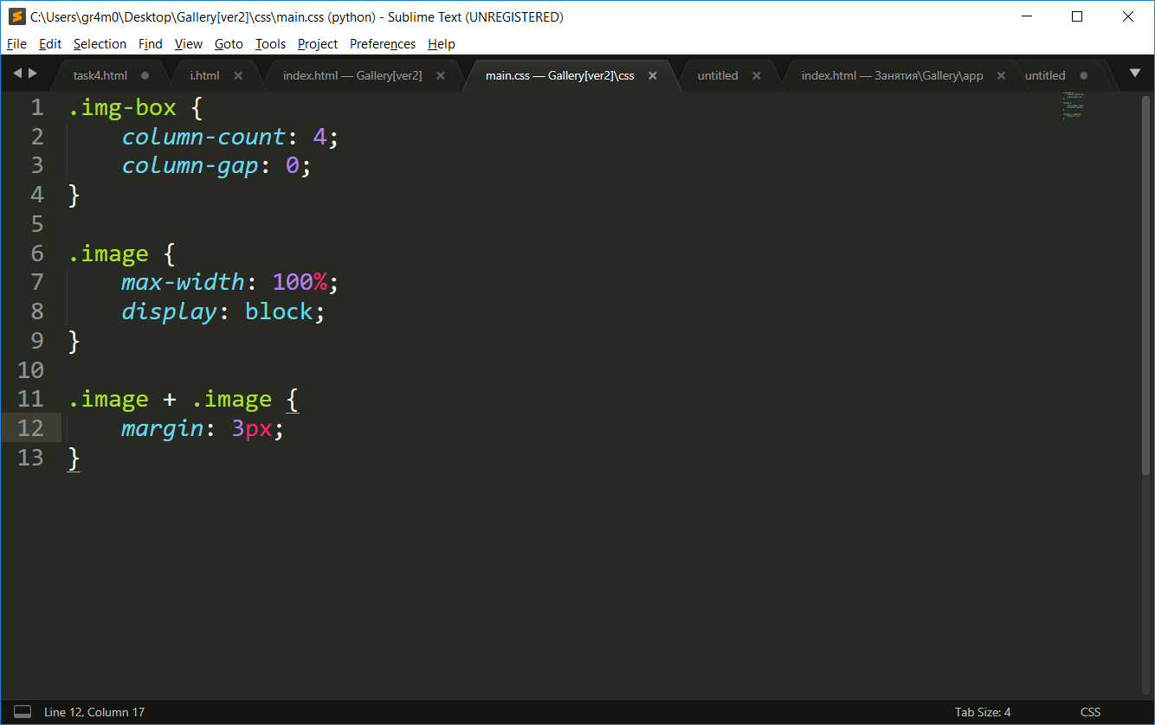

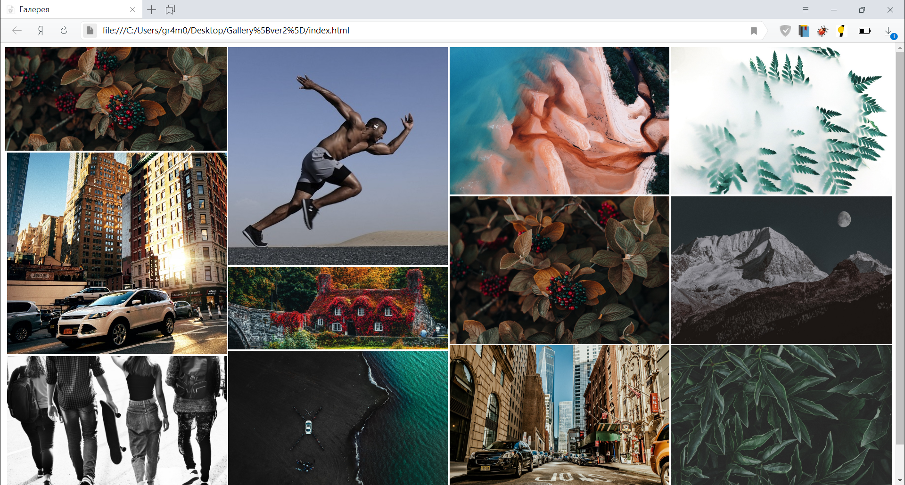

Таким образом, с продвинутым учениками можно делать два проекта параллельно. Для чего это нужно? Таким образом, мы можем детально рассмотреть все плюсы и минусы различных сеток для отображения элементов.